Die Irrfahrt und Abenteuer des Odysseus und seiner Leute:
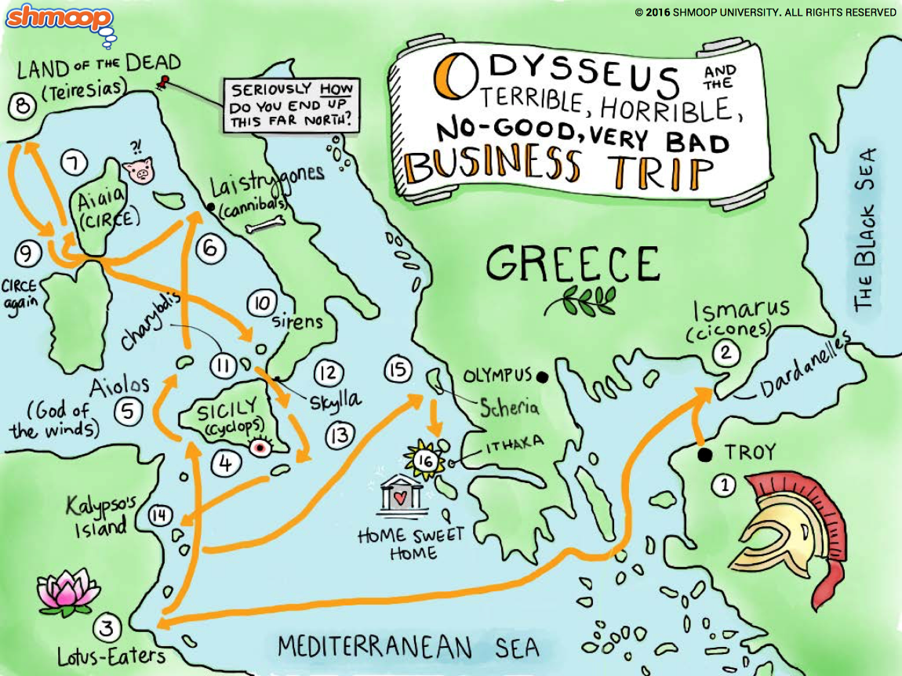

Die List des Odysseus (Lektion 33)
Participium Coniunctum (PC)
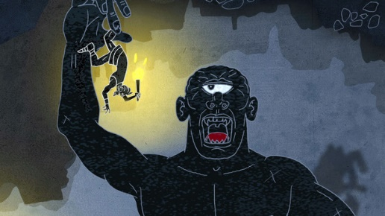
Ulixes autem comitibus [in spelunca clausis] dixit (Prädikat):
Odysseus aber sagte (zu) seinen Gefährten, die=welche // weil, als, obwohl sie in der Höhle eingeschlossen worden waren:
„Polyphemus kann von Menschen nicht im Kampf besiegt werden (potest (Präd)
vinci (Inf.Passiv GZ) – besiegt werden – vincere, vinco, vici, victum).
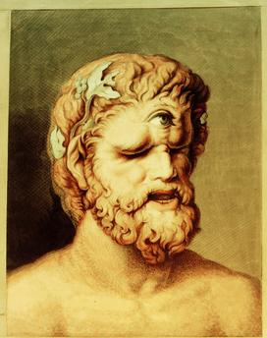
Seine (eius – dessen) Kräfte sind allzu groß. Aber ich glaube (AcI!), dass (dies)er dumm ist. Vertraut mir: wir werden ihn mit einer List besiegen.“ So machte Odysseus seinen Gefährten Mut/Hoffnung.
Comites [igitur dolo Ulixis saepe servati] magnam spem habebant (Prädikat).
Die Begleiter, die // weil?, als?, obwohl? sie also durch die List des Odysseus oft gerettet worden waren (VZ!!!), hatten große Hoffnung.
Wie rettet Odysseus seine Leute aus der Höhle?
Gruppen:
Emily…: unter Schafe binden; Seil aus Wolle, um sich festzubinden; geraten so nach draußen
Chantalle…: s.o., Teleportation
Simon….: Das war alles nur ein Albtraum. Die Helden wachen auf.
Alina…: Als Schafe verkleidet entkommt die Gruppe.
Moritz…: Schaf töten, reinlegen und so tun, als ob man zur Herde gehört….
Sofiya….: Schafe zusammenpfeifen und Stein mit Hilfe der Schafe wegrollen
Ein wenig später fragte Polyphemus Odysseus: „Wer bist du? Woher kommst du? Warum kommst du zu mir, der ich Polyphem bin, der Sohn Neptuns?“ Odysseus aber täuschte Polyphem: „Ich heiße Niemand.
1.Prädikat 2.Infinitiv 3.PPP (VZ)
A Graecia veni, quia Polyphemum [a Graecis semper laudatum] cognoscere volui.
Ich kam aus Griechenland, weil ich P., der immer von den Griechen gelobt worden war, kennenlernen wollte. Ich schwöre dir: ich bin dir nicht feindlich gesinnt – sieh: ich überreiche dir ein angenehmes Geschenk.“ Und er gibt auf der Stelle Polyphem guten und süßen Wein.
Qui [dono delectatus] vinum libenter bibit.
Dieser, der von dem Geschenk erfreut wurde// worden ist/war, trinkt den Wein gerne. Dann gab er sich einem tiefen Schlaf hin (schlief er tief und fest). Jetzt befahl Odysseus seinen Begleitern einen großen Pfahl aufzuheben, den er in der Höhle gefunden hatte, und zu Polyphemus zu bewegen.
Tum Graeci [magna spe adducti] oculum (, qui media in fronte animalis vasti erat,) exstinxerunt.
Dann haben die Griechen, die von großer Hoffnung veranlasst worden waren, das Auge, welches sich mitten auf der Stirn des riesigen Lebewesens befand, ausgelöscht.

